第一步. 课程任课资格申请（教师）(以前开设过相同通识选修课的教师可以省略第一步,直接进入第二步进行通识选修课的确认)
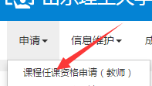
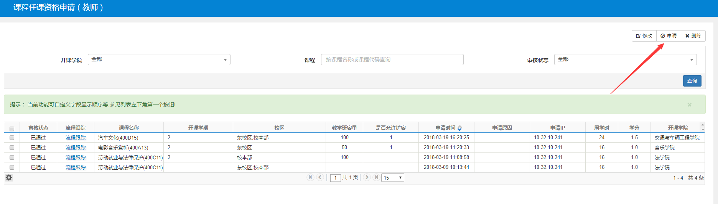

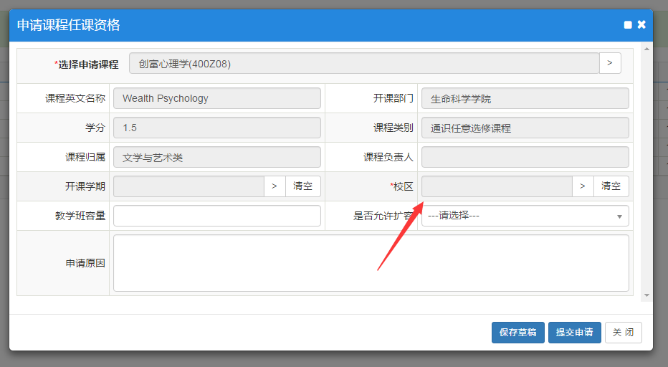
校区：选东校区或者校本部
教务处审核课程任课资格后,可以进行第二步. 任课教师：通识选修课确认

第二步. 任课教师：通识选修课确认
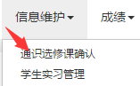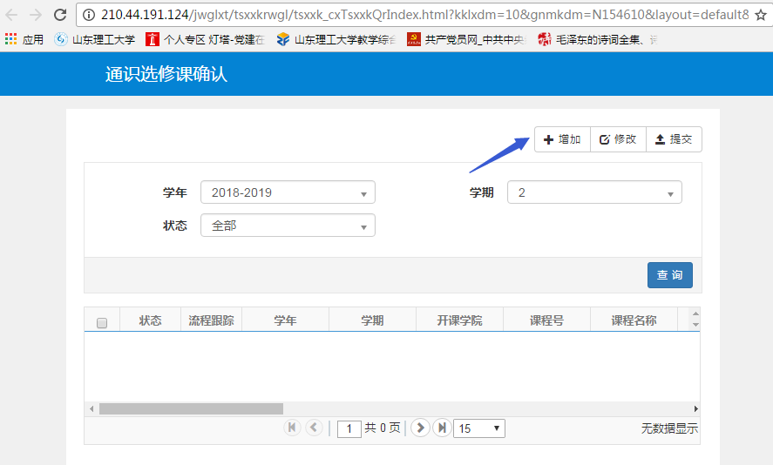
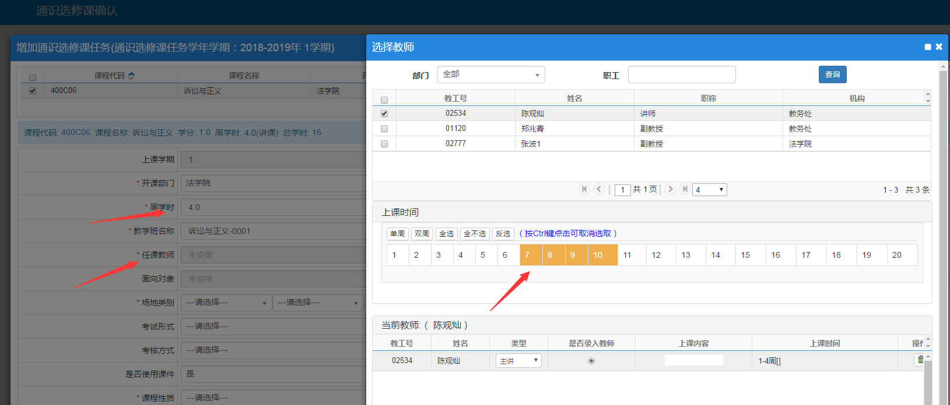
注意：通识选修课周学时统一设为了4.0 学时，周学时乘以起止周一定要等于总学时，开课起始周次为第7周，不然申报不成功。
带*号的为必填内容，先保存，确认无误后再点提交按钮（提交后就不能修改了）

三. 通识选修课确认时, 任课教师对上课有特殊要求的在此备注说明
